2009年度全省会计从业资格考试
网上报名有关常见问题解答

1、全省会计从业资格考试报名为什么要采用网上报名？
答：为节约社会资源，加快财政信息化建设步伐，提高报名效率，解决考生报名排长队问题，经研究，从今年开始，会计从业资格考试报名启用网上报名系统。
2、网上报名的网址是什么？
答：凡要求参加考试的人员（杭州市除外），请在规定的报名日期内登录浙江省财政厅会计报名网，（网址： kjbm.zjczt.gov.cn），按网上报名系统的要求进行报名及交费。
杭州市的网上报名工作，由杭州市财政局单独组织，详情请登录杭州财税网（网址：www.hzft.gov.cn）了解。
3、什么时候开始网上报名？
答：网上报名系统开通时间为2008年12月20日9：00——12月28日24：00，期间实行网上报名系统24小时服务。
4、有关考试及报名的事项是否都能在网上进行？
答：是的。报名、交费、打印准考证、自愿选择订购考试辅导教材和领取方式、查询成绩、打印考试成绩合格证书等都能在网上进行。
5、能否异地报名参加考试？
答：在浙江省（宁波市除外）范围内，考生可异地报名参加考试。但从综合因素考虑出发，建议考生尽可能遵循就近原则，选择当地考点报名考试。
6、外省人员能报名参加浙江省的会计从业资格考试吗？
答：不能。会计从业资格考试实行属地管理。除在浙江省内有暂住证的外省人员外，其他外省人员不能报名参加浙江省的会计从业资格考试。
7、在我省的武装警察部队、解放军、铁路系统的人员能报名参加浙江省的会计从业资格考试吗？
答：不能。根据《浙江省会计从业资格管理实施办法》（浙财会字［2005］30号）规定，该实施办法不适用于武装警察部队、解放军、铁路系统。故在我省的武装警察部队、解放军、铁路系统的人员不能报名参加浙江省的会计从业资格考试。
8、宁波市的人员能报名参加全省的会计从业资格考试吗？
答：不能。根据《浙江省会计从业资格管理实施办法》（浙财会字［2005］30号）规定，该实施办法不适用于宁波市，故宁波市的人员不能报名参加全省的会计从业资格考试。
9、考生怎样进行报名？
答：考生登录网上报名系统主页，首先阅读 《报考人员必读 》，在对《网上报名协议》表示同意后，再根据网页的提示，进入“注册窗口”进行注册工作。通过准确录入考生姓名、18位身份证号 、酌情选择报名管理部门（考试所在地）来注册自己的登录信息（包括登录名和密码），考生可使用本人的登录信息按提示进行报名操作。报名者应通过工行网上银行支付系统，在网上报名截止日前一次性付清各项报名费用，否则，视为放弃报名。
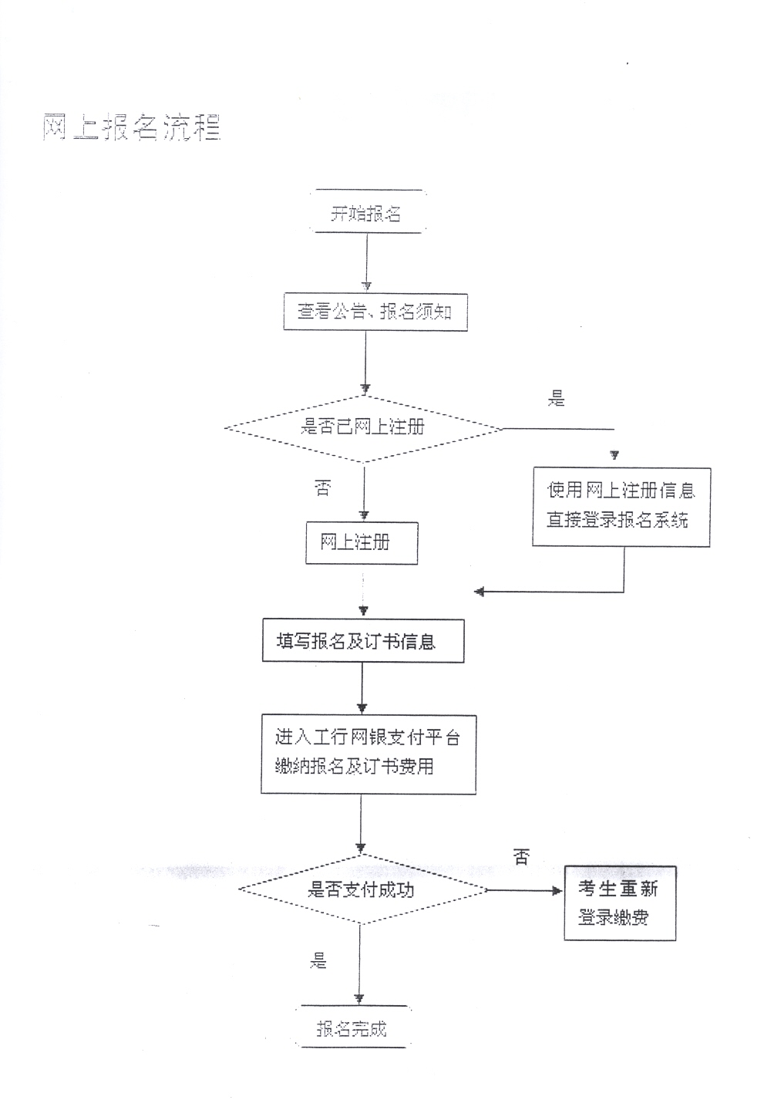
考生在注册时,如输入的登录名已被注册，可再另取一个名字进行注册；考生在注册后,如忘了登录密码，可根据主页提示，发送短信到短信服务平台，取回密码，此项服务免收服务费。
10、如何确认网上报名成功？
答：按照2009年度全省会计从业资格考试网上报名流程，当考生完整录入基本信息并成功进行网上交费后，此时网上报名状态显示为“报名完成”，这表明网上报名成功。与此同时，短信平台将通过短信，把登录名、密码、身份证号等信息再次发给考生与考生确认。
11、网上报名系统对电脑输入法有什么要求？
答：请使用英文或中文半角输入法，中文全角输入法的数字网上报名系统将不予认可。
12、什么时候可以打印准考证？
答：网上下载打印准考证时间为2009年4月2－11日。考生在规定的时间内，登录浙江省财政厅会计报名网（网址： kjbm.zjczt.gov.cn），用A4纸自行打印准考证。如有困难，考生可凭身份证，到网上报名时注册所属地财政局会计管理部门的自助报名点协助打印。
13、网上报名操作有困难时怎么办？
答：在网上报名系统开通期间内，对网上报名操作有困难的考生，在正常工作时间内，既可通过电话咨询得到帮助，也可就近到当地财政局会计管理部门设置的自助报名点，由工作人员辅导报名。
14、采用网上交费方式后，如何取得相关发票？
答：对采用网上支付方式交纳的会计从业资格考试各项费用，直接以网上银行扣款单作为交费凭据，不再统一提供非税收入票据。考生需要非税收入票据的，应凭本人身份证原件并提供网上报名序号，于2009年2月2－28日，在正常工作日内，到网上报名时注册所属地财政局会计管理部门办理开具非税收入票据手续。
15、考生网上报名前应注意哪些事项？
答：（1）考生在报名前应仔细阅读《报考人员必读》，尤其是《关于2009年度全省会计从业资格考试工作有关事项的通知》和《浙江省会计从业资格管理实施办法》（浙财会字[2005]30号）等文件。
（2）会计从业资格网上报名实行承诺制度，考生通过网上报名流程，视同对相关通知和协议做出同意承诺。在报名过程中，由于报名时提供不实信息，所造成的一切后果均由考生本人负完全责任。
*考生应对所填写内容的真实性负责。
*考生不得以他人身份进行报名，否则由此引起的纠纷，由考生承担全部责任；
*考生必须以18位身份证号码进行注册，准考证上姓名、身份证号码与考试使用的身份证原件必须一致。还未更换18位身份证的考生，请向原身份证发证机关咨询18位身份证号,并务必在考试前更换完毕（公安部门更换身份证时间大约在30天至90天内）。若考生准考证上信息与身份证上信息不一致，不得参加考试，后果自负。
*考生在报名成功后，考生信息将不能自行修改，如果发现信息错误，请考生在2008年12月20-29日凭本人身份证原件、复印件到网上报名时注册所属地财政局会计管理部门现场填写申请表，进行修改确认。若在规定时间内未到现场修改确认，将视自动放弃，一切后果均由考生负完全责任。
16、考试及报名过程中，考生从什么渠道获得有关考试信息？
答：有二个渠道。一是通过浙江省财政厅会计报名网（网址：kjbm.zjczt.gov.cn），获得有关信息；二是通过短信平台。考生在网上报名成功后，我们将根据考生的手机号码，为其开通短信平台，自此所有有关考试过程中的信息都通过短信发送给考生本人。
17、为什么要强调务必准确填写考生本人的手机号码？
答：因为所有考试信息都是通过短信平台发送到考生本人的，如不准确填写考生本人的手机号码，将会直接影响考生的考试，所以务必请准确填写自己的手机号码。
18、2009年度会计从业资格考试的报考条件有哪些？
答：凡年满18周岁，有志于从事会计工作，并符合下列基本条件的人员，均可报名参加会计从业资格考试。
1.遵守会计和其他财经法律、法规；
2.具备良好的道德品质；
3.具备会计专业基础知识和技能。
因有《会计法》第四十二条、第四十三条、第四十四条所列违法情形，被依法吊销会计从业资格证书的人员，自被吊销之日起5年内（含5年）不得参加会计从业资格考试。
因有提供虚假财务会计报告，做假账，隐匿或者故意销毁会计凭证、会计账簿、财务会计报告，贪污、挪用公款，职务侵占等与会计职务有关的违法行为，被依法追究刑事责任的人员，不得参加会计从业资格考试。
19、部分考试科目免试的条件有哪些？
答：符合报考基本条件并具备国家教育行政主管部门认可的中专（含中专）以上会计类专业学历（或学位）（会计类专业包括：会计学、会计电算化、注册会计师专门化、审计学、财务管理、理财学）的人员，可以凭相关毕业文凭自毕业之日起2年内（自毕业文凭签发日至向当地财政部门提出申请取得会计从业资格证书日的期间）免试《会计基础》、《初级会计电算化》（或者珠算五级）两门科目，只需报考《财经法规与会计职业道德》科目。
请各考生认真对照本通知要求，自主选择报考《财经法规与会计职业道德》、《会计基础》两门科目或《财经法规与会计职业道德》一门科目。考试之前，考试管理机构不进行免试科目资格审查。如不符合《会计从业资格管理办法》和《关于开展2009年度会计从业资格考试工作的通知》（浙财会字〔2008〕135号）规定的免试条件，只报《财经法规与会计职业道德》一门科目的，后果由考生自负。
20、考试科目有哪些？
答：网上报名的会计从业资格考试科目为：《财经法规与会计职业道德》、《会计基础》。
《初级会计电算化》由各市财政部门不定期组织。珠算五级等级考试由各县级以上（含县级）珠算协会不定期组织。
21、考试时间是如何安排的？
答：考试时间为2009年4月12日。
上午9:00－11:00 财经法规与会计职业道德
下午14:00-16:00 会计基础
22、考试考务费用是多少？如何支付？
答：考务费按省物价局、省财政厅浙价费〔2001〕287号文件执行，即每人每科目35元，在报名时通过网上银行支付系统一次性付清。
23、何时公布考试成绩和合格分数线？
答：2009年4月30日公布考试成绩和合格分数线，届时考生可在网上查询。
24、怎样取得会计从业资格考试合格证书？
答：在考试成绩和合格分数线公布后，成绩合格的考生可登录浙江省财政厅会计报名网（网址： kjbm.zjczt.gov.cn），用A4纸自行打印会计从业资格考试合格证书。如有困难，考生可凭身份证到网上报名时注册所属地财政局会计管理部门的自助报名点协助打印。
需要特别提醒的是：报考《财经法规与会计职业道德》、《会计基础》两门科目的考生，只有两门科目同时合格，系统才会打印全科合格证书。
25、全部考试成绩合格者怎样申领会计从业资格证书？
答：考试科目全部合格并符合申请会计从业资格条件的，可凭打印的会计从业资格考试合格证书和其他有效材料，在浙江省（宁波市除外）范围内申领会计从业资格证书。
从事会计工作的考生按属地原则，可向工作单位所在地管辖的财政部门申请领取；非从事会计工作的考生可向户籍所在地或暂住地所在地财政部门申请领取。
26、有配套的考试辅导教材提供吗？
答：有。为便于考生全面系统了解掌握2008年6月财政部新发布的考试大纲的基本内容，中国财政经济出版社组织有关专家编写了一套辅导教材：《财经法规与会计职业道德》、《会计基础》（均含习题），每本定价17元，每套34元。
27、在网上能订购考试辅导教材吗？费用如何支付？
答：能。报名时可以同时自愿订购考试辅导教材，具体请根据系统提示操作。考试辅导教材订购费应与考务费在报名时通过工行网上银行支付系统一次性付清。特别提醒考生注意：考生已交纳考务费尚未交纳考试辅导教材订购费的，一律视为放弃订购考试辅导教材，不能再次补订。
28、如何领取在网上订购的考试辅导教材？
答：有二种途径可供选择：一是自愿选择快递公司（仅为浙江省境内考生提供该项服务），直接将考试辅导教材送达到考生手中；二是由考生到网上报名时注册所属地财政局会计管理部门领取。
如选择快递公司送达的，不论是报名参加单科考试的考生，还是报名参加双科考试的考生，每人只能订购1套考试辅导教材，同时收取快递费每套5元。快递费应连同考务费、考试辅导教材订购费在报名时通过工行网上银行支付系统一次性付清。
29、什么时候能领到考试辅导教材？
答：考试辅导教材预计在2009年1月中旬可以领取，请考生关注省财政厅考试报名网上的信息和手机短信通知。届时，考试辅导资料选择由快递公司送达的考生可直接签收；其余考生凭身份证原件，到网上报名时注册所属地财政局会计管理部门领取。
30、如何与负责递送考试辅导教材的快递公司联系？
答：考试辅导教材由绍兴申通快递公司负责递送，联系电话：0575-88011087，网址http://www.sto.cn。考生在接收快递公司送达订购的辅导教材的过程中如有问题，可与该公司联系。
31、网上支付费用只能使用工商银行卡或活期存折吗？
答：是的。本系统的“网上支付”功能，只支持使用工商银行卡或活期存折（详情请见《工商银行网上支付帮助》），其他银行卡不能使用。
32、“网上支付”应注意那些事项？
答：（1）考试报名前考生本人须仔细阅读相关文件的要求，慎重报考，交费确认后，不再办理退考；
（2）考生如果没有网上支付经验，请在支付前详细阅读自己银行卡或活期存折的使用说明；
（3）考生不要使用网吧等公共场所的电脑进行网上支付操作；
（4）考生在进行网上支付时，应注意保护好银行卡或活期存折的号码和密码，注意卡内资金安全；
（5）考生一旦点击交费按钮，所有信息将不能改动，请考生谨慎操作；
（6）如果因上网条件或网络传输等原因造成支付速度慢，请考生耐心等待，尽量不要重复点击；
（7）如果因为种种原因网上支付没有成功的，考生可点击报名系统中“交费”按钮重新支付。
（8）考生网上支付成功后，请不要立即关闭浏览器支付页面，等待报名系统接收考生的交费信息，大约15秒后，网站会自动跳转页面，显示“交费成功”字样。
（9）考生网上支付成功后，请不要立即关闭浏览器支付页面，如果由于不小心关闭网页或者由于网络、机器等原因不能自动跳转页面显示“交费成功”字样。我们将会在48小时内对账，对账完毕后，交费状态变为“报名完成”。请注意查看自己的交费状态。
33、如有考生在网上重复付费，如何办理退款手续？
答：报名工作结束后一周内，由银行自动将多付的款项退至交款人银行卡或存折上。
34、考试前遗失了身份证怎么办？
答：遗失身份证的考生，参加考试前须及时到公安部门补办临时身份证或由公安部门出具身份证明材料（带照片）。
35、考试答题有何要求？
答：请考生仔细阅读答题卡上的注意事项，并特别注意以下几点：
（1）考生进入考场后，将与考试无关和不允许携带的物品放在考场指定位置；
（2）经监考人员核对考生信息无误后，考生在考场情况记录（登记）单上签名；
（3）考试开始后，首先在答题卡上将本人姓名、准考证号码用钢笔（或圆珠笔）填写，并用2B铅笔将科目代码和准考证号码填涂到相应位置；
（4）答题卡上作答的，必须用2B铅笔填涂；
（5）考试结束铃响，应立即停止答题，并将试题本、答题卡背面朝上放在桌上，经监考人员同意后方可离开；
（6）考生不得将试题本、答题卡带出考场。
36、考生参加考试应注意哪些事项？
答：请考生仔细阅读《考生须知》、《考场规则》和《违规行为处理规定》，并特别注意以下几点：
（1）考生凭本人准考证和身份证（两证必须同时具备）进入考场；
（2）考生在开考前20分钟可进考场，迟到30分钟不得参加考试。开考后30分钟内,不能交卷离开考场；
（3）考生务必携带蓝色（黑色）钢笔或圆珠笔、2B铅笔、橡皮。不得携带电子记事本类计算器、移动电话等通讯工具进入考场；
（4）考生须自觉遵守《考场规则》。依据《违规行为处理规定》，违规人员将视情节受到责令离开考场、考试成绩无效、向社会公布其相关信息及作弊行为等处罚；构成犯罪的，依法追究刑事责任。

